**BỘ GIÁO DỤC VÀ ĐÀO TẠO**

**TRƯỜNG ĐẠI HỌC CÔNG NGHỆ ĐÔNG Á**

**KHOA: CÔNG NGHỆ THÔNG TIN**



**BÀI TẬP LỚN**

**HỌC PHẦN: PHÂN TÍCH THIẾT KẾ HỆ THỐNG**

**Đề Tài 2: Shop bán hàng quần áo.**

|  |  |  |
| --- | --- | --- |
| **Sinh viên thực hiện** | **Lớp** | **Khóa** |
| **Nguyễn Xuân Mạnh** | **DCCNTT12.10.3** | **12** |
| **Nguyễn Văn Hải** | **DCCNTT12.10.3** | **12** |
| **Đinh Văn Duy** | **DCCNTT12.10.3** | **12** |

**Hà Nội, năm 2023**

**BỘ GIÁO DỤC VÀ ĐÀO TẠO**

**TRƯỜNG ĐẠI HỌC CÔNG NGHỆ ĐÔNG Á**

**KHOA: CÔNG NGHỆ THÔNG TIN**

**BÀI TẬP LỚN**

**HỌC PHẦN: PHÂN TÍCH THIẾT KẾ HỆ THỐNG**

**Nhóm: 3**

**Đề tài: Shop bán hàng quần áo.**

|  |  |  |  |  |
| --- | --- | --- | --- | --- |
| **STT** | **Sinh Viên Thực Hiện** | **Mã Sinh Viên** | **Điểm Bằng Số** | **Điểm Bằng Chữ** |
| **1** | **Nguyễn Xuân Mạnh** | **20210794** |  |  |
| **2** | **Nguyễn Văn Hải** | **20210864** |  |  |
| **3** | **Đinh Văn Duy** | **20210844** |  |  |

|  |  |
| --- | --- |
| **CÁN BỘ CHẤM 1**  *(Ký và ghi rõ họ tên)* | **CÁN BỘ CHẤM 2**  *(Ký và ghi rõ họ tên)* |

**Hà Nội, tháng 3 Năm 2023**

**MỤC LỤC**

DANH MỤC CÁC TỪ VIẾT TẮT 4

DANH MỤC BẢNG BIỂU VÀ SƠ ĐỒ 5

Chương 1: Tổng quan về đề tài 9

1.1 Giới thiệu đề tài. 9

1.2 Phân công công việc. 10

Chương 2: Khảo sát thực trạng và xác định yêu cầu hệ thống 11

2.1 Khảo sát thực trạng. 11

2.2 Xác định yêu cầu hệ thống 11

2.3 Các hồ sơ 13

Chương 3: Phân tích và thiết kế hệ thống 16

3.1 Mô hình hóa yêu cầu 16

3.2 Mô hình hóa khái niệm 22

3.3 Biểu đồ tương tác: 36

3.3 Mô hình hóa kiến trúc 47

Chương 4: Cài đặt và triển khai ứng dụng 50

4.1 Mã hóa chương trình. 50

4.2 Cài đặt giao diện chương trình: 50

4.3 Ứng dụng, triển khai phát triển chương trình 60

Kết luận 61

Kết quả đạt được 61

Hướng phát triển. 61

Danh mục sách tham khảo 62

DANH MỤC CÁC TỪ VIẾT TẮT

|  |  |  |
| --- | --- | --- |
| STT | Chữ viết tắt | Giải thích |
| 1 | CNTT | Công nghệ thông tin |
| 2 |  |  |
| 3 |  |  |

DANH MỤC BẢNG BIỂU VÀ SƠ ĐỒ

|  |  |  |
| --- | --- | --- |
| Số hiệu | Tên | Trang |
| **1** | Bảng 1: Bảng phân công công việc | 10 |
| **2** | Bảng 2.1 Bảng kế hoạch phỏng vấn tổng quan hệ thống | 13 |
| **3** | Bảng 2.2 Phiếu phỏng vấn | 15 |
| **4** | Hình 3.1: Mô hình phân giã các chức năng. | 16 |
| **5** | Hình 3.2 Biểu đồ Use-case tổng quát | 18 |
| **6** | Hình 3.3: Nhóm Use-case đăng ký đăng nhập | 18 |
| **7** | Hình 3.4 Nhóm Use-case quản lý sản phẩm | 19 |
| **8** | Hình 3.5 Nhóm Use-case quản lý hóa đơn | 19 |
| **9** | Hình 3.6 Nhóm Use-case tìm kiếm. | 20 |
| **10** | Hình 3.7 Nhóm Use-case thông kê | 20 |
| **11** | Hình 3.8 Nhóm Use-case mua hàng | 21 |
| **12** | Hình 3.9 Biểu đồ hoạt động đăng nhập, đăng ký. | 22 |
| **13** | Hình 3.10 Biểu đồ hoạt động của use-case quản lý sản phẩm. | 23 |
| **14** | Hình 3.11 Biểu đồ hoạt động của use-case quản lý hóa đơn. | 24 |
| **15** | Hình 3.12 Biểu đồ hoạt động của use-case tìm kiếm. | 25 |
| **16** | Hình 3.13 Biểu đồ hoạt động của use-case thống kê. | 26 |
| **17** | Hình 3.14 Biểu đồ hoạt động của use-case thêm sản phẩm. | 27 |
| **18** | Hình 3.15 Biểu đồ hoạt động của use-case sửa thông tin sản phẩm. | 28 |
| **19** | Hình 3.16 Biểu đồ hoạt động của use-case xóa sản phẩm. | 29 |
| **20** | Hình 3.17 Biểu đồ hoạt động của use-case mua hàng, đặt hàng. | 30 |
| **21** | Hình 3.18 Biểu đồ trạng thái đăng nhập tài khoản. | 31 |
| **22** | Hình 3.19 Biểu đồ trạng thái đăng ký tài khoản. | 31 |
| **23** | Hình 3.20 Biểu đồ trạng thái thêm. | 32 |
| **24** | Hình 3.21 Biểu đồ trạng thái sửa. | 32 |
| **25** | Hình 3.22 Biểu đồ trạng thái xóa. | 33 |
| **26** | Hình 3.23 Biểu đồ trạng thái tìm kiếm. | 33 |
| **27** | Hình 3.24 Biểu đồ trạng thái chức năng thống kê. | 34 |
| **28** | Hình 3.25 Biểu đồ trạng thái mua hàng. | 34 |
| **29** | Hình 3.26 Biểu đồ lớp. | 35 |
| **30** | Hình 3.27 Biểu đồ tuần tự chức năng đăng nhập, đăng ký | 36 |
| **31** | Hình 3.28 Biểu đồ tuần tự chức năng thêm sản phẩm | 37 |
| **32** | Hình 3.29 Biểu đồ tuần tự chức năng sửa sản phẩm | 38 |
| **33** | Hình 3.30 Biểu đồ tuần tự chức năng xóa sản phẩm | 39 |
| **34** | Hình 3.31 Biểu đồ tuần tự chức năng thêm sản phẩm vào giỏ hàng | 40 |
| **35** | Hình 3.32 Biểu đồ tuần tự chức năng sửa sản phẩm trong giỏ hàng | 41 |
| **36** | Hình 3.33 Biểu đồ tuần tự chức năng xóa sản phẩm trong giỏ hàng | 41 |
| **37** | Hình 3.34 Biểu đồ tuần tự chức năng tìm kiếm sản phẩm | 42 |
| **38** | Hình 3.35 Biểu đồ tuần tự chức năng quản lý hóa đơn | 43 |
| **39** | Hình 3.36 Biểu đồ tuần tự chức năng thống kê | 44 |
| **40** | Hình 3.37 Biểu đồ cộng tác đăng nhập | 45 |
| **41** | Hình 3.38 Biểu đồ cộng tác đăng ký | 45 |
| **42** | Hình 3.39 Biểu đồ cộng tác thêm sản phẩm | 45 |
| **43** | Hình 3.40 Biểu đồ cộng tác sửa sản phẩm | 45 |
| **44** | Hình 3.41 Biểu đồ cộng tác xóa sản phẩm | 46 |
| **45** | Hình 3.42 Biểu đồ cộng tác thêm sản phẩm vào giỏ hàng | 46 |
| **46** | Hình 3.43 Biểu đồ cộng tác sửa sản phẩm trong giỏ hàng | 46 |
| **47** | Hình 3.44 Biểu đồ cộng tác xóa sản phẩm trong giỏ hàng | 46 |
| **48** | Hình 3.45 Biểu đồ cộng tác chức năng tìm kiếm | 47 |
| **49** | Hình 3.46 Biểu đồ cộng tác quản lý hóa đơn | 47 |
| **50** | Hình 3.47 Biểu đồ cộng tác chức năng thống kê | 47 |
| **51** | Hình 3.48 Biểu đồ đóng gói | 48 |
| **52** | Hình 3.49 Biểu đồ cài đặt | 49 |
| **53** | Hình 4.1: Giao diện đăng nhập. | 51 |
| **54** | Hình 4.2: Giao diện đăng ký. | 52 |
| **55** | Hình 4. 3: Giao diện khi lấy lại mật khẩu | 53 |
| **56** | Hình 4. 4: Giao diện trang chủ. | 54 |
| **57** | Hình 4. 5: Giao diện khi mua hàng. | 54 |
| **58** | 4.6: Giao diện Giỏ hàng. | 55 |
| **59** | Hình 4.7: Giao diện mua hàng | 55 |
| **60** | Hình 4.8: Giao diện quản lý khách hàng. | 56 |
| **61** | Hình 4. 9: Giao diện quản lý hóa đơn. | 57 |
| **62** | Hình 4.10: Giao diện quản lý sản phẩm | 58 |
| **63** | Hình 4.11: Giao diện thống kê đơn đặt hàng. | 58 |
| **64** | Hình 4.12: Giao diện thống kê sản phẩm bán chạy. | 59 |
| **65** | Hình 4.13: Giao diện thống kê sản phẩm mới. | 59 |

# Chương 1: Tổng quan về đề tài

## 1.1 Giới thiệu đề tài.

Đề tài "Phân tích thiết kế hệ thống shop bán hàng quần áo" là một chủ đề rất phổ biến trong lĩnh vực thương mại điện tử ngày nay. Với sự phát triển của công nghệ và Internet, việc mua sắm trực tuyến đã trở nên phổ biến hơn bao giờ hết, đặc biệt là trong lĩnh vực thời trang. Vì vậy, việc tạo ra một hệ thống bán hàng trực tuyến hiệu quả là rất quan trọng để giúp cho các doanh nghiệp có thể cạnh tranh và phát triển trong thị trường ngày càng khốc liệt này.

Đề tài này sẽ tập trung vào việc phân tích và thiết kế hệ thống bán hàng trực tuyến cho một cửa hàng quần áo. Nó sẽ bao gồm các yếu tố chính như cấu trúc của phần mềm, chức năng của các trang web, hệ thống quản lý đơn hàng, cơ chế thanh toán và các hoạt động khác liên quan đến hoạt động bán hàng trực tuyến.

Với đề tài này, chúng ta sẽ tiếp cận từ các khía cạnh khác nhau, bao gồm phân tích yêu cầu của người dùng, thiết kế cơ sở dữ liệu, thiết kế giao diện người dùng, thiết kế các chức năng cần thiết và các kỹ thuật bảo mật. Bằng cách thực hiện các phân tích và thiết kế này, chúng ta sẽ tạo ra một hệ thống bán hàng trực tuyến đáp ứng được yêu cầu của khách hàng và đáp ứng được các tiêu chuẩn và yêu cầu bảo mật.

Đề tài này sẽ mang lại cho người đọc một cái nhìn tổng quan về việc thiết kế một hệ thống bán hàng trực tuyến hiệu quả cho cửa hàng quần áo. Nó sẽ giúp các doanh nghiệp có thể hiểu rõ hơn về các yếu tố quan trọng trong việc thiết kế một trang web bán hàng trực tuyến và các tiêu chuẩn và yêu cầu cần thiết để đảm bảo an toàn và bảo mật cho khách hàng trong quá trình mua sắm trực tuyến.

## 1.2 Phân công công việc.

Bảng 1 Bảng phân công công việc

|  |  |  |  |  |  |  |
| --- | --- | --- | --- | --- | --- | --- |
| STT | Tên Đầu Việc | Công Việc Chia Đến Nhỏ Nhất | Thành Viên | Đánh Giá | Kết Luận | Ghi Chú |
| 1 | Làm Form trang chủ, giỏ hàng, mua hàng. | Làm các chức năng của các form. | Nguyễn Xuân Mạnh | Hoàn thành | Tốt |  |
| 2 | Làm Form quản lý sản phẩm, hóa đơn, khách hàng, làm các Form báo cáo. | Làm các chức năng của các form. | Nguyễn Văn Hải | Hoàn thành | Tốt |  |
| 3 | Làm form đăng nhập, đăng ký, quên mật khẩu. | Làm các chức năng của các form. | Đinh Văn Duy | Hoàn Thành | Tốt |  |

# Chương 2: Khảo sát thực trạng và xác định yêu cầu hệ thống

## 2.1 Khảo sát thực trạng.

**2.1.1. Ban điều hành**

- Quản lý và phân phối hoạt động của cửa hàng.

- Quyết định giá chính thức cho từng mặt hàng.

**2.1.2. Bộ phận bán hàng**

- Bán hàng qua mạng là một hình thức mới mà người mua hàng phải tự thao tác qua từng bước để có thể mua được hàng.

- Các sản phẩm được sắp xếp, phân chia theo nhiều chủng loại hàng hóa và có nhiều mặt hàng khác nhau để giúp cho người dùng dễ sử dụng, giúp cho người quản trị dễ thay thế, thêm bớt sản phẩm của mình. Trong cách này, người dùng chỉ cần chọn một sản phẩm nào từ trong danh sách của từng loại sản phẩm thì những thông tin về loại sản phẩm đó sẽ hiện lên theo tên hàng hóa, hình ảnh, giá bán và nhƣng mô tả ngắn về loại thiết bị đó, bên cạnh là trang liên kết để thêm sản phẩm vào trong giỏ mua hàng.

- Giỏ hàng chứa các thông tin lẫn số lượng hàng hóa người dùng mua và có thểđược cập nhật vào trong giỏ.

- Khi khách hành muốn đặt hàng thì hệ thống hiển thị trang xác lập đơn đặt hàng cùng với thông tin về khách hàng và hàng hóa.

**2.1.3. Bộ phận quản trị**

Công việc của bộ phận này là thực hiện các nhiệm vụ quản trị mạng, quản lý thông tin của khách hàng, cập nhật thông tin của sản phẩm, … đảm bảo cơ sở dữ liệu luôn được cập nhật nhanh chóng.

## 2.2 Xác định yêu cầu hệ thống

**2.2.1. Nhu cầu người sử dụng**

Nhu cầu của khách hàng khi truy cập vào phần mềm là tìm kiếm các sản phẩm.

Do đó yêu cầu của chương trình là phải đáp ứng được những nhu cầu đó, sao cho khách hàng có thể tìm kiếm nhanh chóng và hiệu quả các loại sản phẩm mà họ muốn và cần mua.

Chương trình phải có tính đa dạng và hấp dẫn nhằm thu hút sự quan tâm của nhiều người về công ty mình.

Phần mềm phải dễ hiểu, giao diện phải dễ dùng, hấp dẫn và quan trọng là làm sao cho khách thấy những thông tin cần tìm cũng như thông tin liên quan.

Điều quan trọng trong mua bán qua mạng là phải đảm bảo an toàn tuyệt đối những thông tin liên quan đến người dùng trong quá trình đặt mua hay thanh toán cũng được đảm bảo hàng được chuyển giao đúng nơi, đúng lúc

**2.2.2. Với người quản trị**

Trang web đòi hỏi người quản trị phải thường xuyên theo dõi các thông tin về hàng hóa, xử lý đúng yêu cầu, đúng chức năng do mình nhập vào và thao tác dễ dàng với công việc quản lý dữ liệu:

- Được phép chỉnh sửa, xóa những thông tin sai, không phù hợp.

- Theo dõi quá trình mua bán.

- Theo dõi thông tin khách hàng nhập vào khi mua hàng, phải đảm bảo tính an toàn, bảo mật, chính xác.

- Theo dõi, xử lý các đơn đặt hàng và cập nhật các thông tin liên quan đến đơn đặt hàng của khách.

- Có thể xóa tất cả các cơ sở dữ liệu sau một thời gian xác định.

## 2.3 Các hồ sơ

|  |  |  |  |  |
| --- | --- | --- | --- | --- |
| **Kế hoạch phỏng vấn tổng quan hệ thống**  **Hệ thống: Shop bán hàng quần áo**  **Người lập: Nhóm 14 Ngày lập: 27/03/2023** | | | | |
| **STT** | **Chủ đề** | **Yêu cầu** | **Ngày bắt đầu** | **Ngày kết thúc** |
| 1 | Quản trị | Biết rõ quản lý sản phẩm, khách hàng. | 28/03/2023 | 28/03/2023 |
| 2 | Quản lý sản phẩm | Nắm rõ nguồn hàng, số lượng hàng, giá cả, chất lượng sản phẩm … | 28/03/2023 | 28/03/2023 |
| 3 | Quản lý hóa đơn | Biết cách quản lý đơn đặt hàng, xử lý và giao hàng cho khách hàng. | 28/03/2023 | 28/03/2023 |
| 4 | Tìm kiếm | Khách hàng có thể tìm kiếm sản phẩm dễ dàng.  Người quản trị tìm kiếm sản phẩm cần quán lý. | 28/03/2023 | 28/03/2023 |
| 5 | Mua hàng | Biết quy trình đặt hàng, thanh toán khi mua hàng. | 28/03/2023 | 28/03/2023 |
| 6 | Thống kê | Người quản lý xem thống kê các báo cáo của hệ thống. | 28/03/2023 | 28/03/2023 |

Bảng 2.1 Bảng kế hoạch phỏng vấn tổng quan hệ thống

|  |  |
| --- | --- |
| **PHIẾU PHỎNG VẤN** | |
| **Bài tập lớn**: Shop bán hàng quần áo | **Địa chỉ**: phường Tam Sơn, thành phố Từ Sơn, tỉnh Bắc Ninh. |
| **Người được hỏi**:  **Anh**: Đinh Văn Duy | **Ngày**: 28/03/2023  **Người hỏi**: Nguyễn Xuân Mạnh, Nguyễn Văn Hải |
| **Câu hỏi** | **Ghi chú** |
| **Chủ đề 1: Quản trị**   1. Anh dùng cách gì để quản lý sản phẩm, khách hàng hiệu quả nhất? | Trả lời:  + Về sản phẩm: Xác định mục tiêu sản phẩm, đưa ra những chiến dịch đón đầu đầu xu hướng, kế hoạch quản lý sản phẩm.  + Về khách hàng: Cập nhật thông tin khách hàng, các dịch vụ chăm sóc hỗ trợ khách hàng, tạo mối quan hệ với khách hàng. |
| **Chủ đề 2:** Quản lý sản phẩm   1. Làm thế nào để anh xác định và đáp ứng nhu cầu của khách hàng thông qua sản phẩm của mình? 2. Cửa hàng có lưu thông tin mã sản phẩm không? | Trả lời: Đáp ứng nhu cầu của khách hàng là một phần quan trọng trong quản lý sản phẩm hiệu quả. Quá trình này đòi hỏi các cuộc khảo sát, phân tích thị trường và phản hồi từ khách hàng để hiểu được nhu cầu của họ và cải thiện sản phẩm.  Trả lời:  ☑ Có  □ Không |
| **Chủ đề 3**: Quản lý hóa đơn   1. Làm thế nào anh xử lý các hóa đơn quá hạn thanh toán từ khách hàng? | Trả lời: Tôi sẽ gửi nhắc nhở đến khách hàng của chúng tôi qua email hoặc điện thoại để nhắc nhở về khoản thanh toán chưa được thanh toán và đưa ra hạn chót để thanh toán. Nếu việc thanh toán không được thực hiện sau thời hạn đó, tôi sẽ tiếp tục gửi nhắc nhở và liên lạc trực tiếp với khách hàng để giải quyết vấn đề. |
| **Chủ đề 4**: Tìm kiếm   1. Khách hàng muốn tìm kiếm sản phẩm phù hợp với mình nhất thì có những cách tìm kiếm như thế nào? | Trả lời: Khách hàng có thể tìm kiếm theo tên sản phẩm hoặc theo khoảng giá sản phẩm. |
| **Chủ đề 5**: Mua hàng   1. Khách hàng khi mua hàng cần thực hiện những bước gì? | Trả lời:  Bước 1: Thêm vào giỏ hàng  Bước 2: Đặt hàng  Bước 3: Thanh toán  Bước 4: Nhận hàng |
| **Chủ đề 6**: Thống kê   1. Anh có lập thống kê sản phẩm bán chạy, đơn đặt hàng, sản phẩm mới không? | Trả lời: Có. Phải lập ra bảng biểu báo cáo chi tiết và đầy đủ thông tin sản phẩm bán chạy, đơn đặt hàng, sản phẩm mới để tôi biết tình hình kinh doanh của shop như thế nào. |

Bảng 2.2 Phiếu phỏng vấn

# Chương 3: Phân tích và thiết kế hệ thống

## Mô hình hóa yêu cầu

Mô hình phân giã các chức năng:

Hình 3.1: Mô hình phân giã các chức năng.

Mô tả chi tiết các chức năng.

**- Chức năng đăng nhập:** cho phép người dùng có thể đăng nhập, nếu không có tài khoản thì sẽ đăng kí tài khoản.

+, Đăng ký tài khoản nếu không có tài khoản.

+, Đăng nhập.

**- Chức năng quản lý khách hàng:**

+, Chức năng quản lý khách hàng là chức năng cho phép người quản lý thực hiện các thao tác liên quan đến thông tin và hoạt động của khách hàng. Một số chức năng cơ bản có thể kể đến như sau:

+, Hiển thị danh sách khách hàng: cho phép người quản lý xem danh sách các khách hàng đã đăng ký với ngân hàng, bao gồm mã khách hàng, tên khách hàng, số điện thoại, địa chỉ…

+, Thêm một khách hàng mới: cho phép người quản lý nhập thông tin của một khách hàng mới và lưu vào cơ sở dữ liệu. Người quản lý cần nhập các thông tin bắt buộc như mã khách hàng, tên khách hàng, số điện thoại…

+, Sửa đổi thông tin của khách hàng: cho quản lý dùng chọn một khách hàng từ danh sách và chỉnh sửa các thông tin của khách hàng đó. Quản lý có thể thay đổi tên khách hàng, số điện thoại, địa chỉ…

+, Xoá một khách hàng: cho phép khách hàng xoá một khách hàng từ danh sách và cơ sở dữ liệu. Quản lý cần xác nhận lại trước khi xoá để tránh xoá nhầm hoặc xoá sai.

+, Tìm kiếm một khách hàng: cho quản lý dùng nhập một từ khoá và tìm kiếm các khách hàng có thông tin liên quan đến từ khoá đó. Quản lý có thể tìm kiếm theo mã khách hàng, tên khách hàng hoặc số điện thoại.

- **Chức năng quản lý sản phẩm**: thực hiện chức năng quản lý sản phẩm.

+ Cập nhật danh mục: cho phép quản trị viên thêm, sửa, xóa danh mục.

+ Cập nhật sản phẩm: Cho phép quản trị viên thêm, sửa, xóa sản phẩm

- **Chức năng quản lý hóa đơn**: Thực hiện chức năng quản lý các đơn đặt hàng, xử lý và giao hàng khi khách hàng thanh toán.

+ Cập nhật hóa đơn: Một số hóa đơn bị lỗi hoặc hóa đơn rác sẽ được xóa bỏ.

+ Xử lý hóa đơn: Kiểm tra đơn hàng nếu thông tin chính xác thì giao hàng, còn không thì báo cho khách hàng đó.

**- Chức năng tìm kiếm**: Cho phép khách hàng tìm kiếm nhanh sản phẩm mình cần tìm.

+ Tìm kiếm theo tên sản phẩm: Cho phép khách hàng tìm kiếm sản phẩm theo tên.

+ Tìm kiếm theo khoảng giá sản phẩm: Cho phép khách hàng tìm kiếm sản phẩm theo 1 khoảng giá nào đó.

**- Chức năng thống kê**: Đưa ra các thông tin về sản phẩm bán chạy, sản phẩm mới và đơn hàng.

+ Thống kê sản phẩm bán chạy: Đưa ra thông tin các sản phẩm bán được nhiều nhất.

+ Thống kê đơn đặt hàng: Đưa ra thông tin đơn hàng và chi tiết.

+ Thống kê sản phẩm mới: Đưa ra thông tin những sản phẩm mới nhập về.

**- Chức năng mua hàng:** Giúp khách hàng có thể mua hàng.

+, Thanh toán.

+, Đặt hàng.

+, Xem giỏ hàng.

**Biểu đồ use case chức năng của hệ thống:**

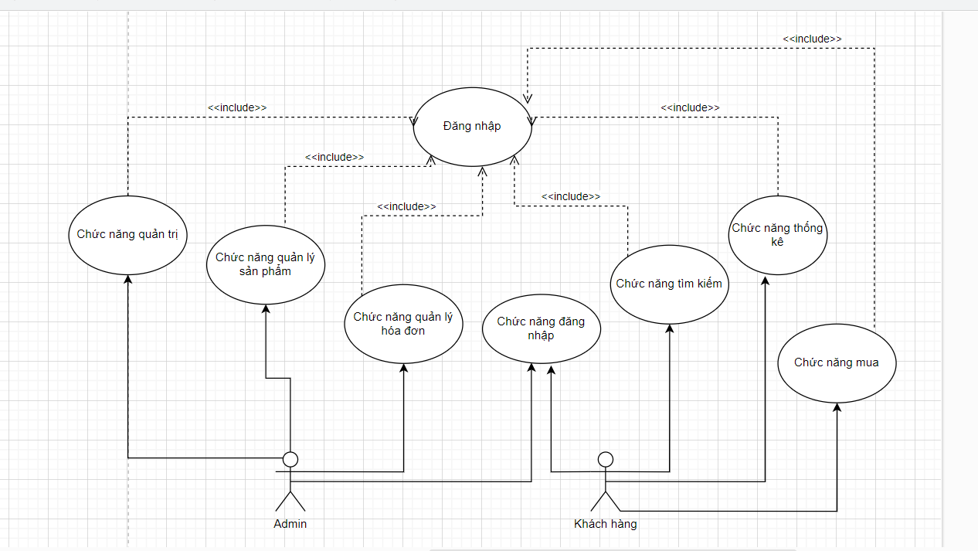

Hình 3.2 Biểu đồ Use-case tổng quát

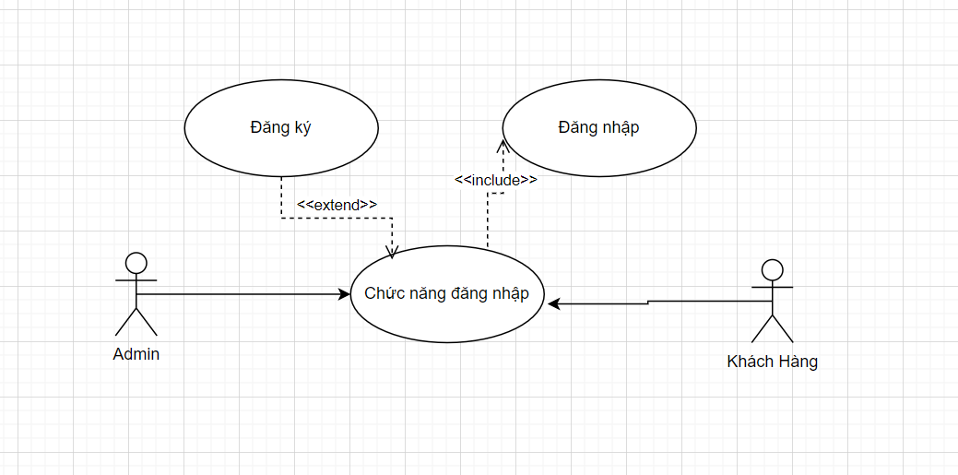

Hình 3.3: Nhóm Use-case đăng ký đăng nhập

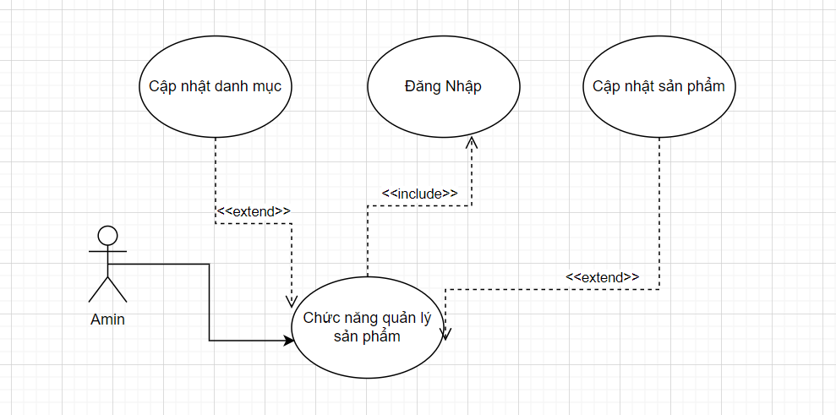

Hình 3.4 Nhóm Use-case quản lý sản phẩm

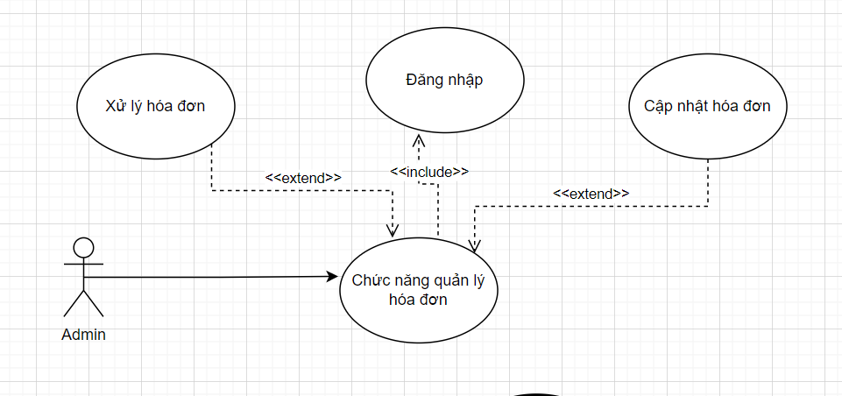

Hình 3.5 Nhóm Use-case quản lý hóa đơn

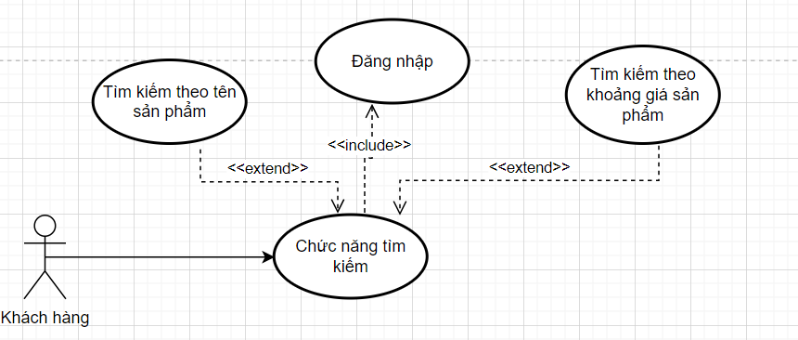

Hình 3.6 Nhóm Use-case tìm kiếm.

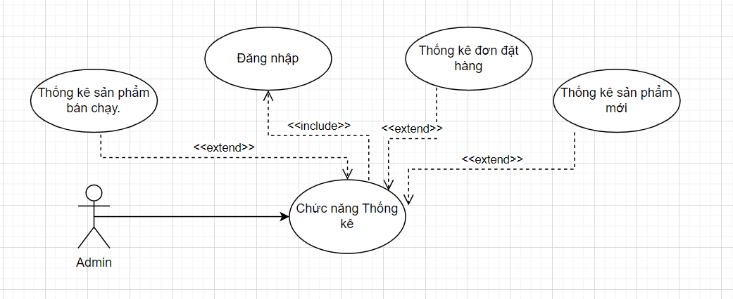

Hình 3.7 Nhóm Use-case thông kê

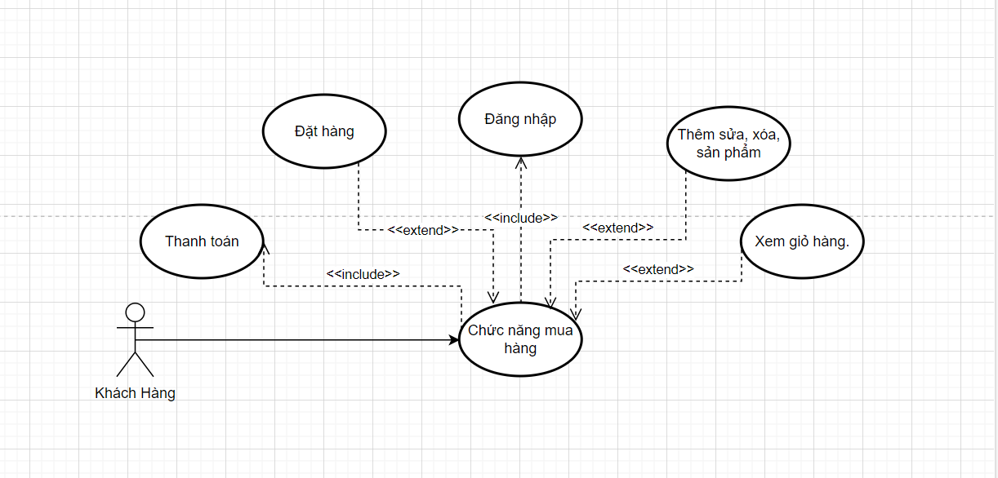

Hình 3.8 Nhóm Use-case mua hàng

## Mô hình hóa khái niệm

**Biểu đồ hoạt động.**

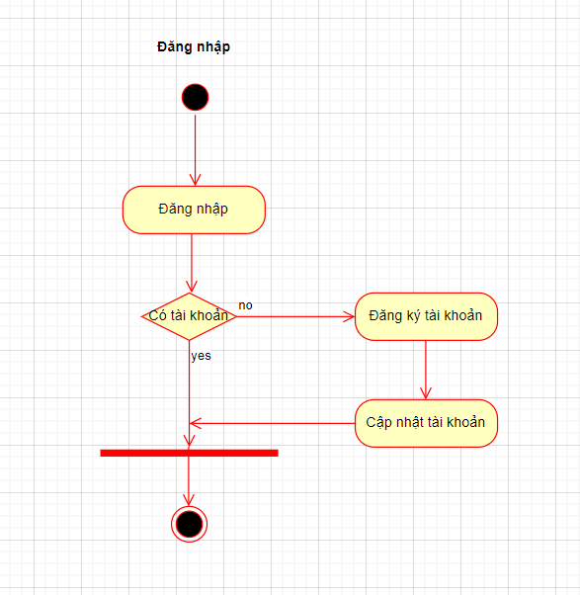

Hình 3.9 Biểu đồ hoạt động đăng nhập, đăng ký.

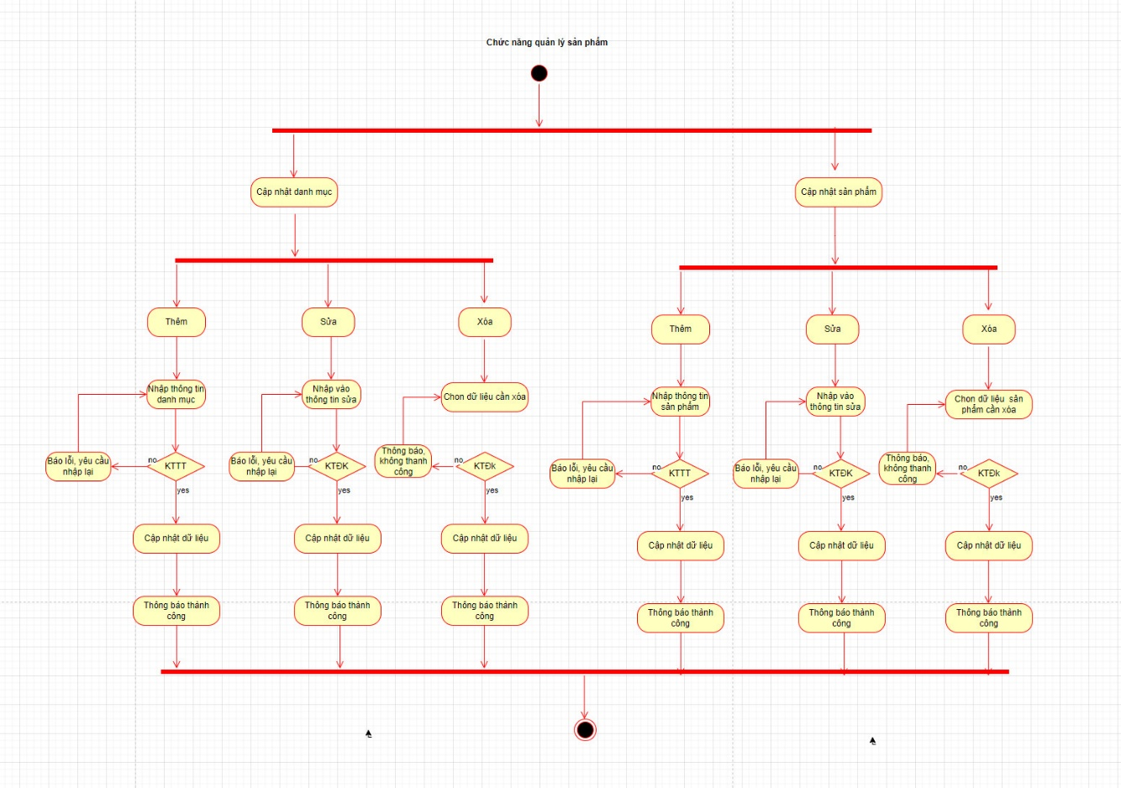

Hình 3.10 Biểu đồ hoạt động của use-case quản lý sản phẩm.

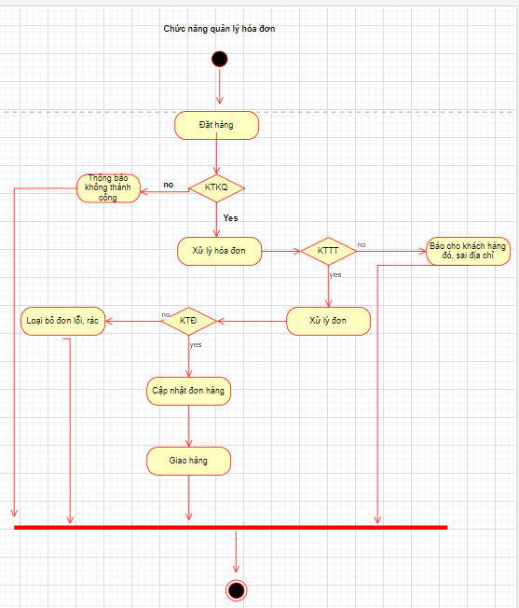

Hình 3.11 Biểu đồ hoạt động của use-case quản lý hóa đơn.

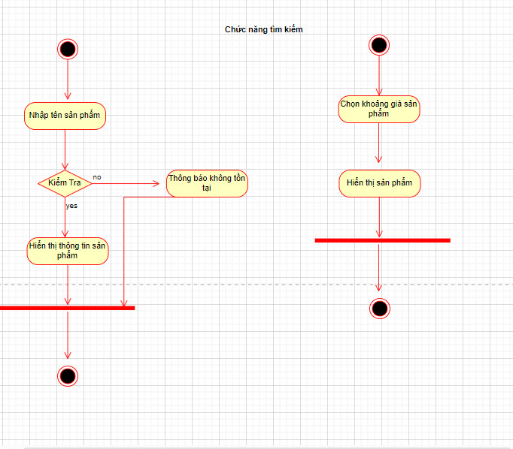

Hình 3.12 Biểu đồ hoạt động của use-case tìm kiếm.

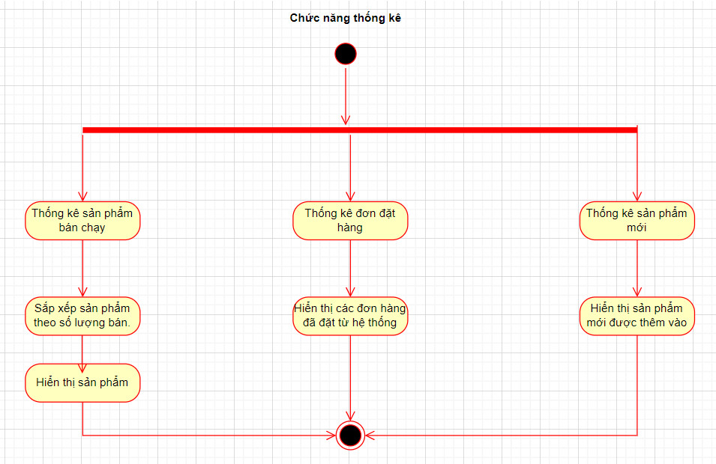

Hình 3.13 Biểu đồ hoạt động của use-case thống kê.

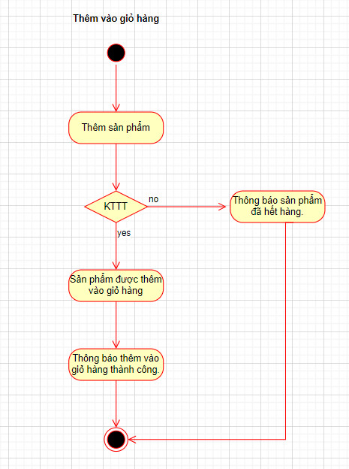 Hình 3.14 Biểu đồ hoạt động của use-case thêm sản phẩm.

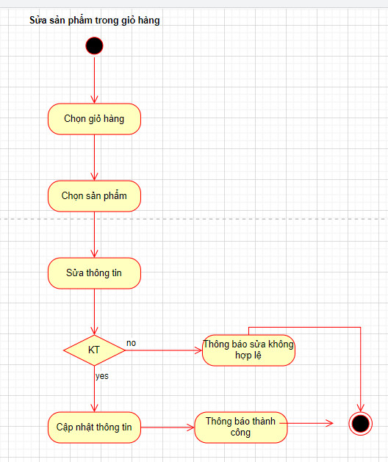

Hình 3.15 Biểu đồ hoạt động của use-case sửa thông tin sản phẩm.

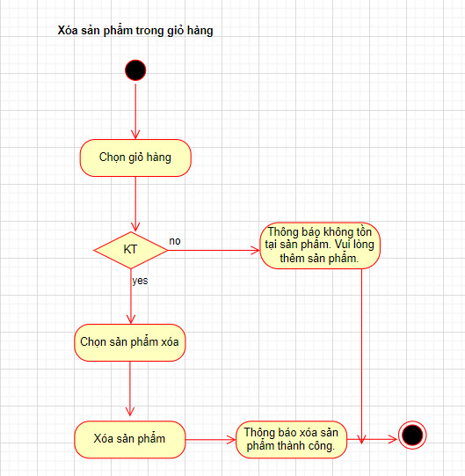

Hình 3.16 Biểu đồ hoạt động của use-case xóa sản phẩm.

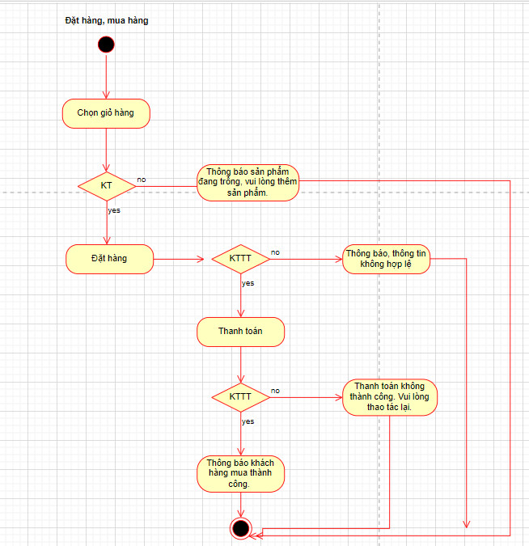

Hình 3.17 Biểu đồ hoạt động của use-case mua hàng, đặt hàng.

* **Biểu đồ trạng thái.**

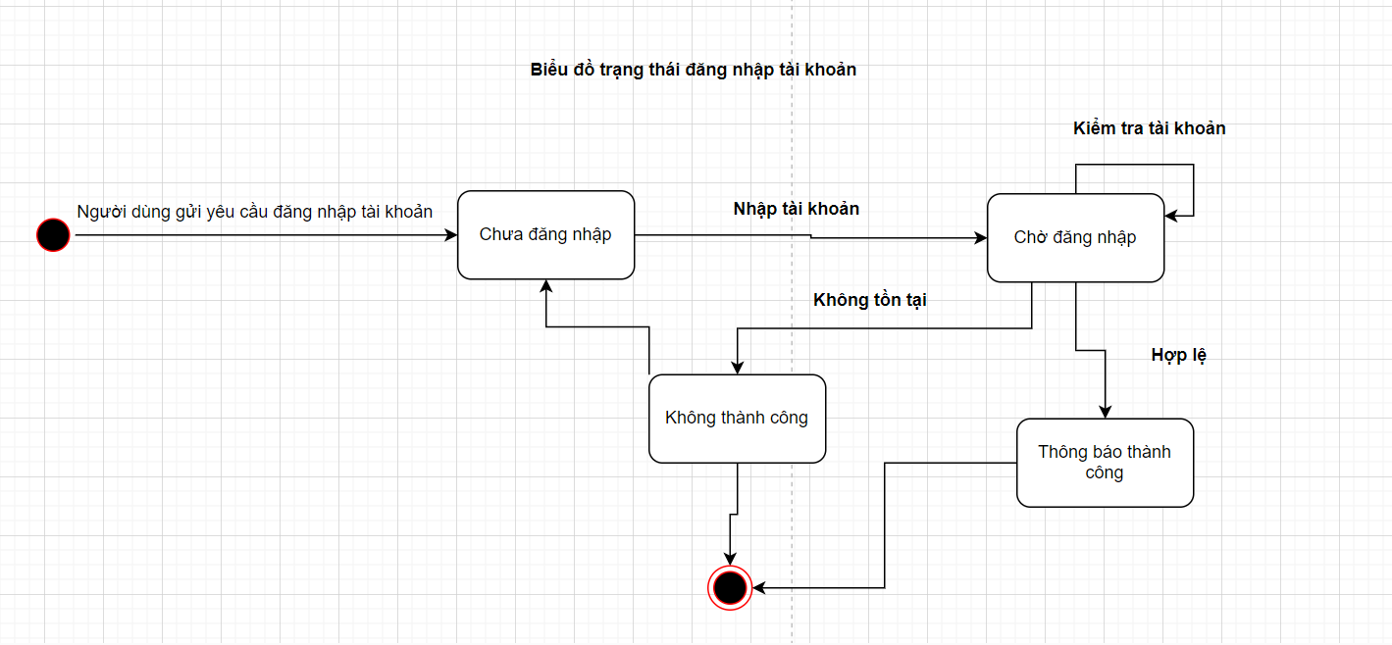

Hình 3.18: Biểu đồ trạng thái đăng nhập tài khoản

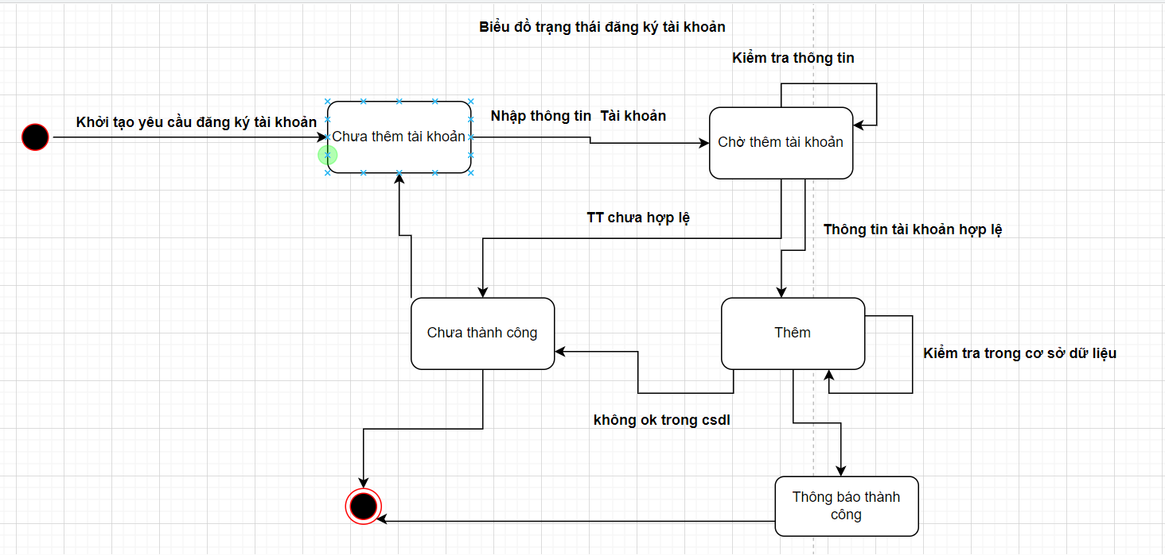

Hình 3.19 Biểu đồ trạng thái đăng ký tài khoản.

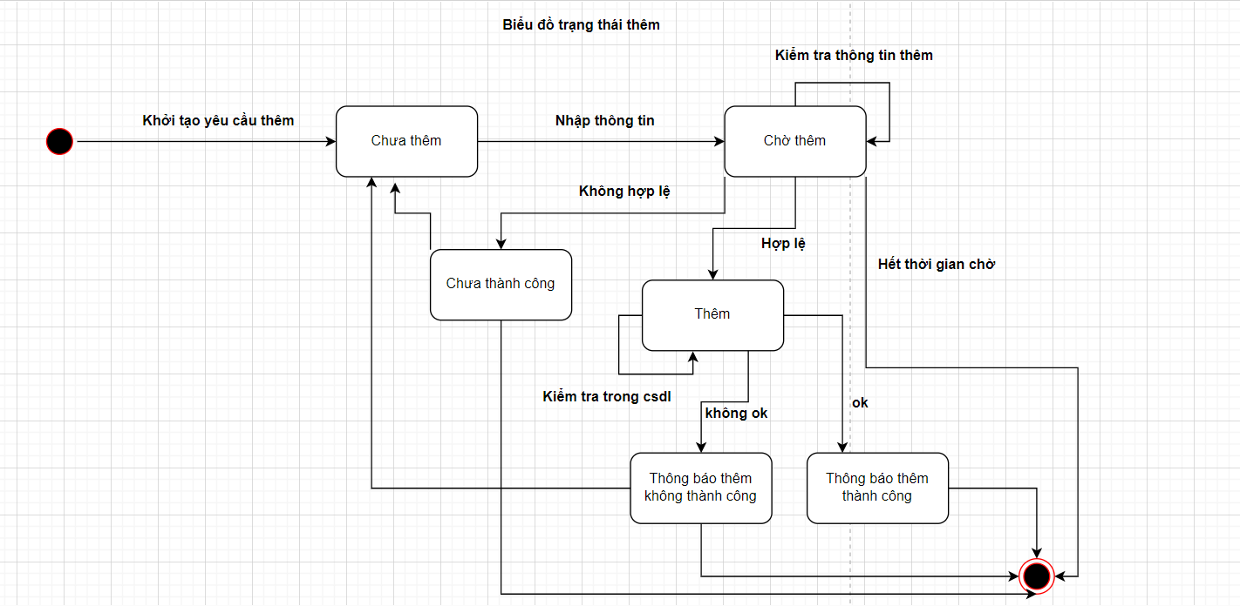

Hình 3.20 Biểu đồ trạng thái thêm.

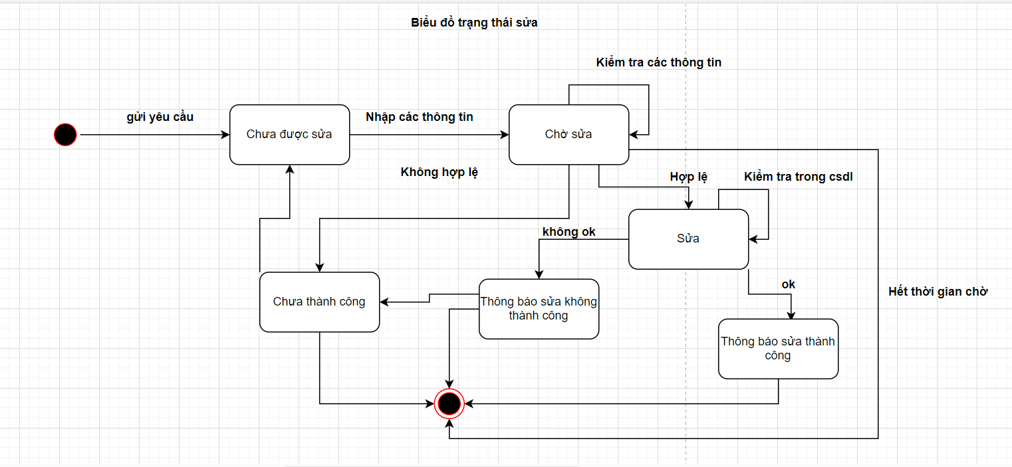

Hình 3.21 Biểu đồ trạng thái sửa.

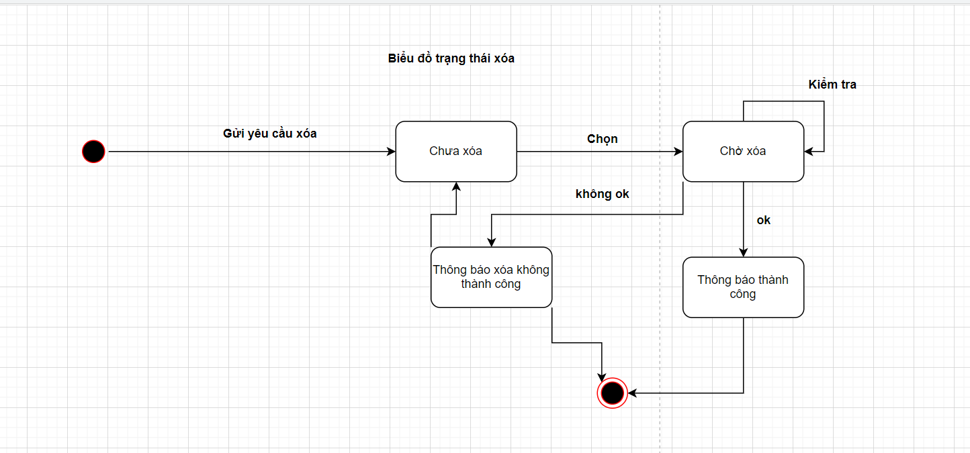

Hình 3.22 Biểu đồ trạng thái xóa.

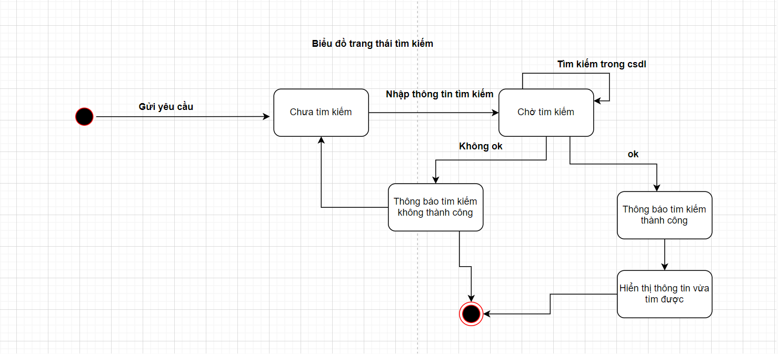

Hình 3.23 Biểu đồ trạng thái tìm kiếm.

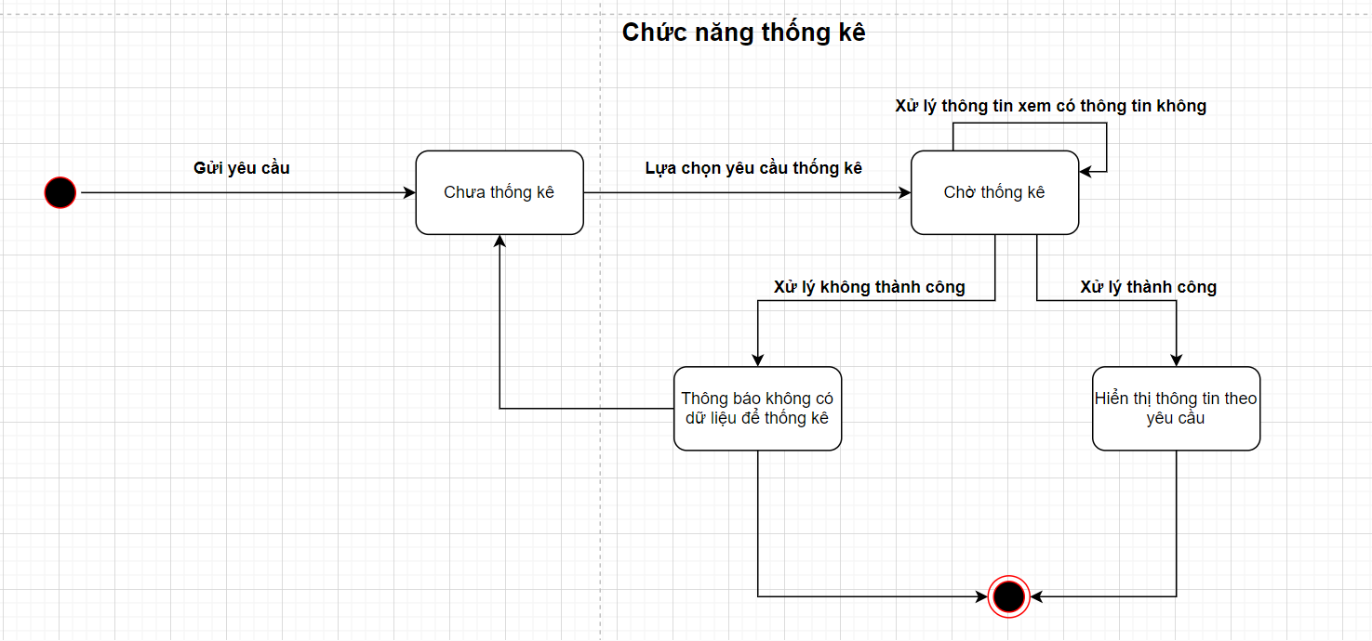

Hình 3.24 Biểu đồ trạng thái chức năng thống kê.

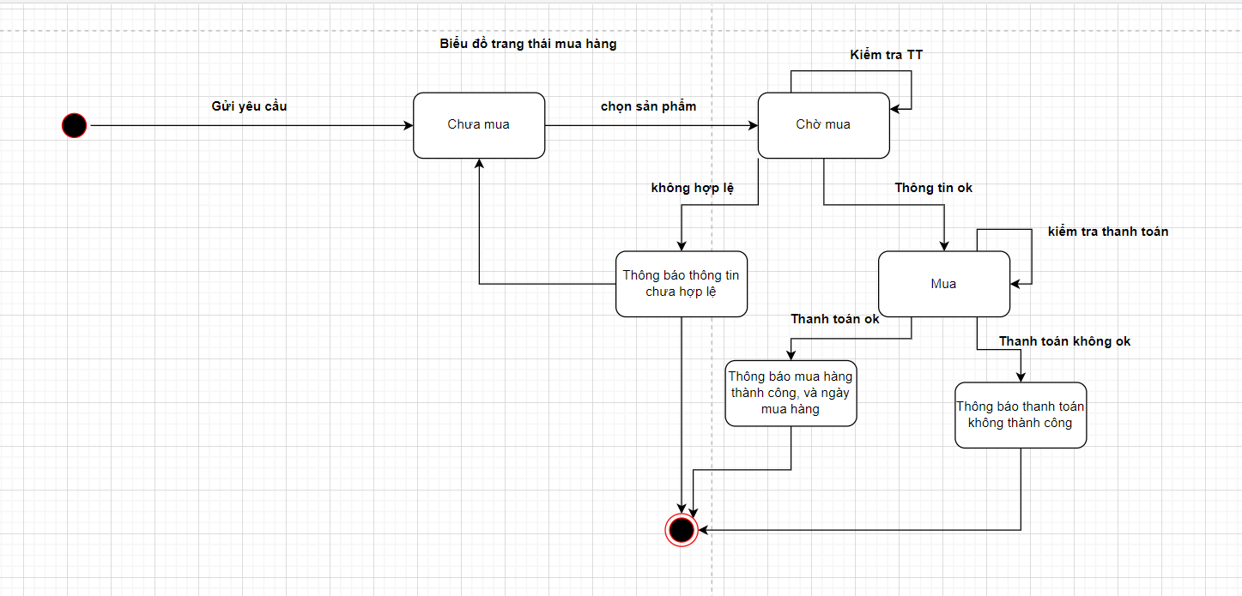

Hình 3.25 Biểu đồ trạng thái mua hàng.

**Biểu đồ lớp.**

Hình 3.26 Biểu đồ lớp.

## 3.3 Biểu đồ tương tác:

* Biểu đồ tuần tự.

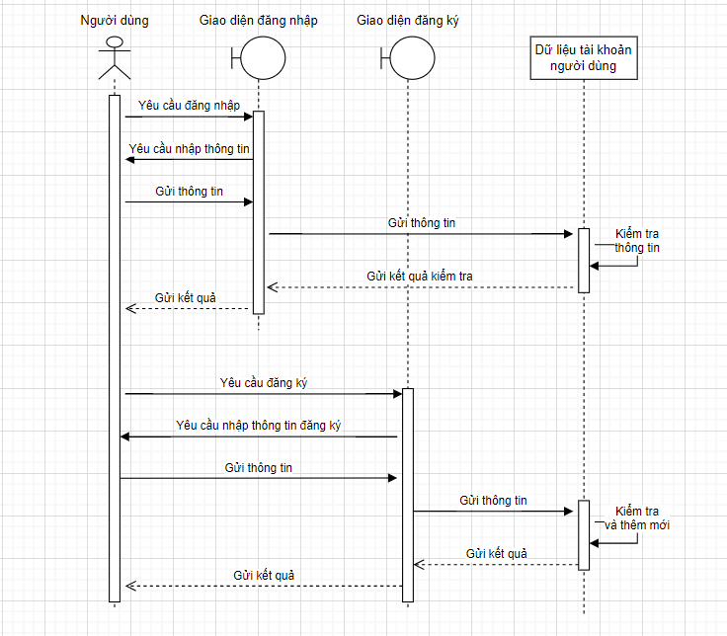

Hình 3.27 Biểu đồ tuần tự chức năng đăng nhập, đăng ký

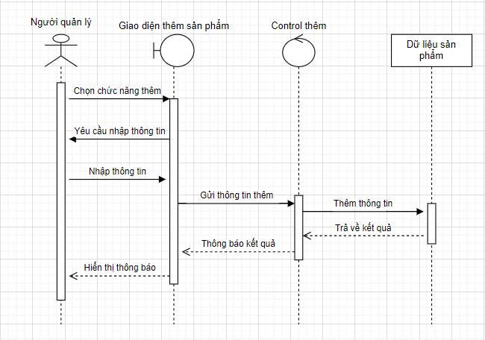

Hình 3.28 Biểu đồ tuần tự chức năng thêm sản phẩm

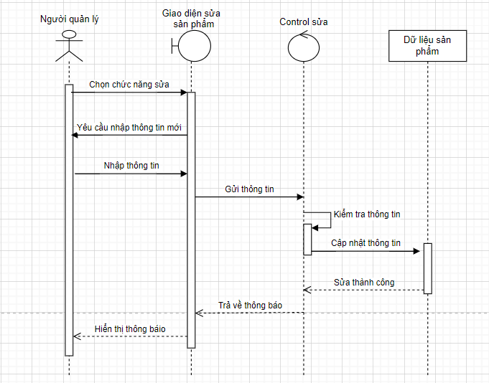

Hình 3.29 Biểu đồ tuần tự chức năng sửa sản phẩm

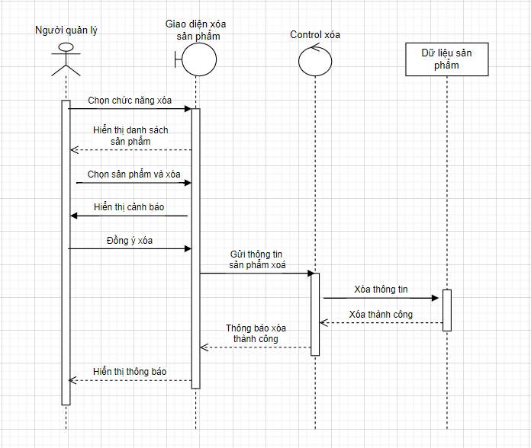

Hình 3.30 Biểu đồ tuần tự chức năng xóa sản phẩm

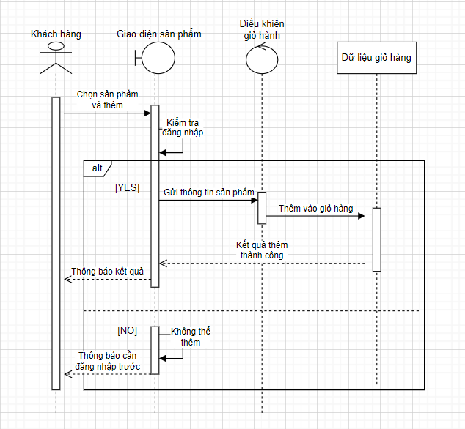

Hình 3.31 Biểu đồ tuần tự chức năng thêm sản phẩm vào giỏ hàng

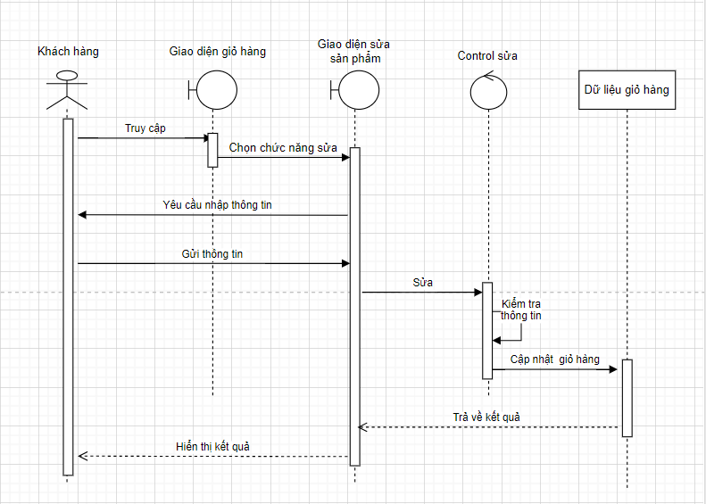

Hình 3.32 Biểu đồ tuần tự chức năng sửa sản phẩm trong giỏ hàng

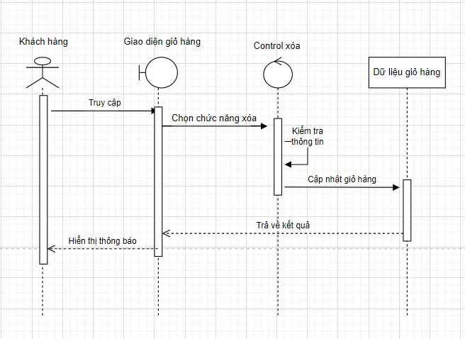

Hình 3.33 Biểu đồ tuần tự chức năng xóa sản phẩm trong giỏ hàng

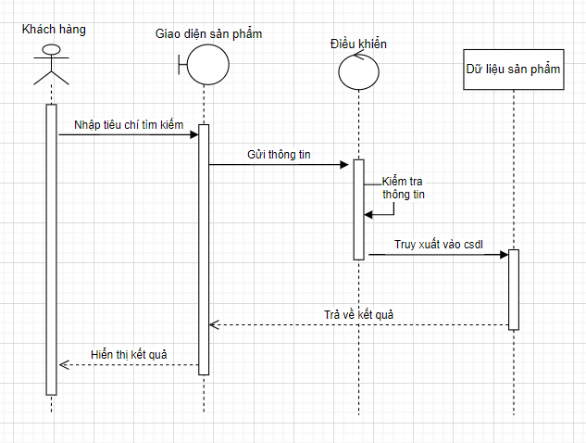

Hình 3.34 Biểu đồ tuần tự chức năng tìm kiếm sản phẩm

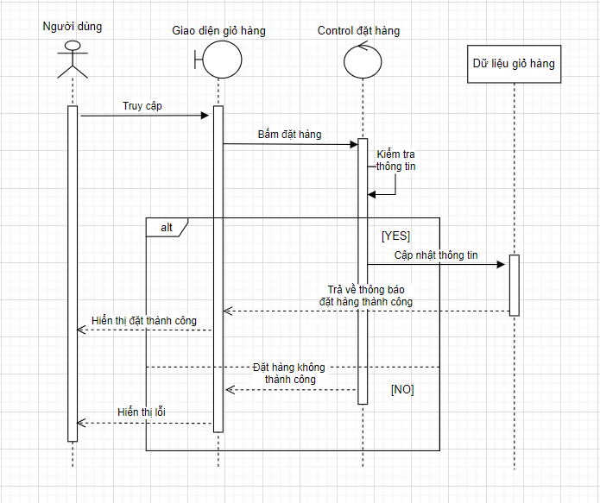

Hình 3.35 Biểu đồ tuần tự chức năng quản lý hóa đơn

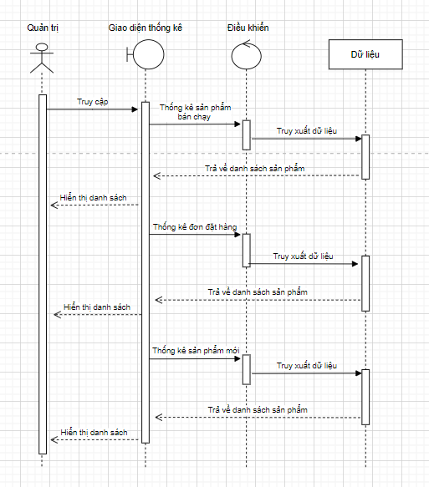

Hình 3.36 Biểu đồ tuần tự chức năng thống kê

* Biểu đồ cộng tác.

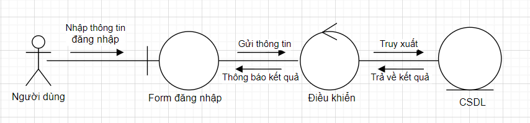

Hình 3.37 Biểu đồ cộng tác đăng nhập

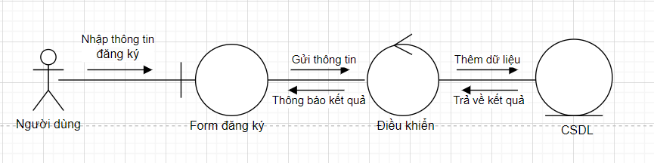

Hình 3.38 Biểu đồ cộng tác đăng ký

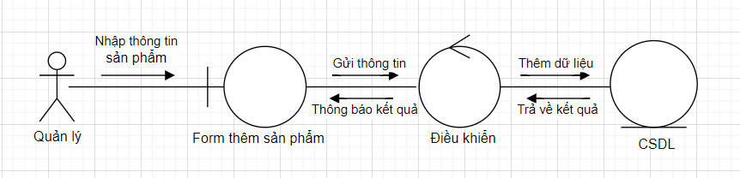

Hình 3.39 Biểu đồ cộng tác thêm sản phẩm

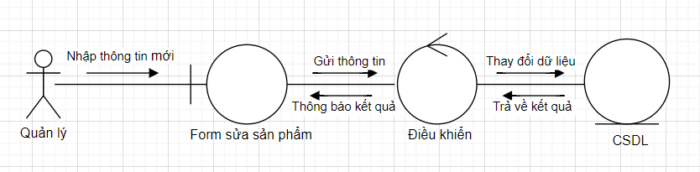

Hình 3.40 Biểu đồ cộng tác sửa sản phẩm

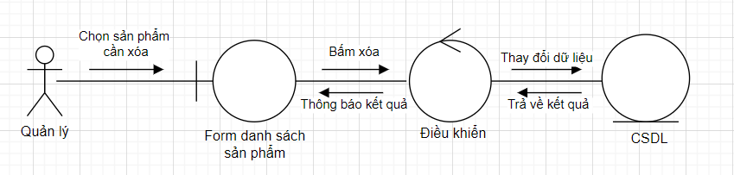

Hình 3.41 Biểu đồ cộng tác xóa sản phẩm

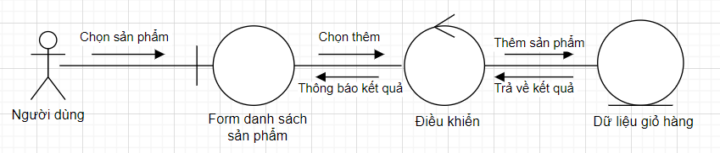

Hình 3.42 Biểu đồ cộng tác thêm sản phẩm vào giỏ hàng

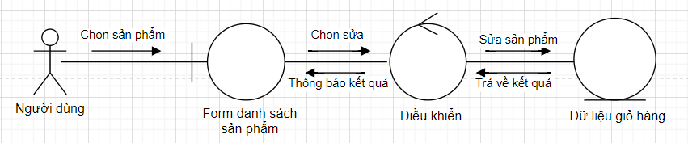

Hình 3.43 Biểu đồ cộng tác sửa sản phẩm trong giỏ hàng

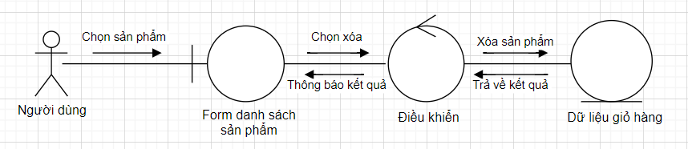

Hình 3.44 Biểu đồ cộng tác xóa sản phẩm trong giỏ hàng

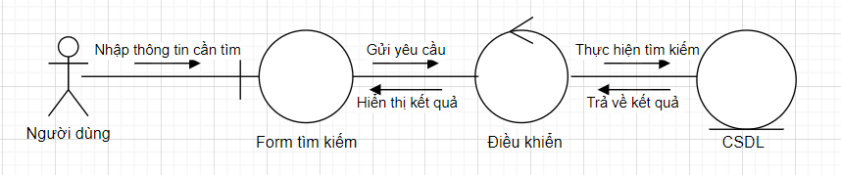

Hình 3.45 Biểu đồ cộng tác chức năng tìm kiếm

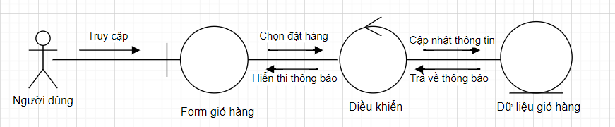

Hình 3.46 Biểu đồ cộng tác quản lý hóa đơn

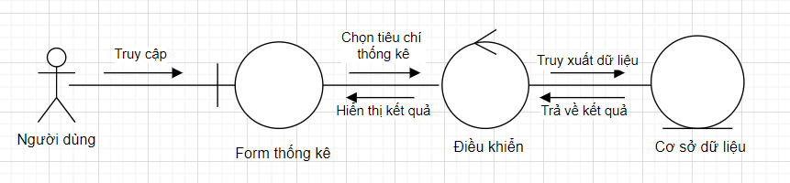

Hình 3.47 Biểu đồ cộng tác chức năng thống kê

## Mô hình hóa kiến trúc

Mô hình hóa kiến trúc là quá trình thiết kế và mô tả cấu trúc và sự tương tác của các thành phần trong một hệ thống. Đối với một hệ thống web bán hàng, hai loại biểu đồ đóng gói và cài đặt được sử dụng để mô hình hóa kiến trúc.

* **Biểu đồ đóng gói**.

Biểu đồ đóng gói là một biểu đồ có thể được sử dụng để mô tả các thành phần và gói phần mềm trong một hệ thống. Đối với hệ thống web bán hàng, biểu đồ đóng gói có thể được sử dụng để mô tả các thành phần chính của hệ thống, bao gồm:

* Giao diện người dùng (UI): Chứa các thành phần mà người dùng sử dụng để truy cập và tương tác với hệ thống, bao gồm các trang web, form đăng nhập, giỏ hàng và trang thanh toán.
* Máy chủ ứng dụng (Application server): Điều khiển tất cả các hoạt động của hệ thống bao gồm xử lý đơn hàng, lưu trữ thông tin khách hàng, thanh toán, …
* Cơ sở dữ liệu (Database): Chứa toàn bộ thông tin về sản phẩm, đơn hàng, khách hàng, ... cần thiết để hệ thống hoạt động.

Ví dụ về biểu đồ đóng gói cho hệ thống web bán hàng như sau:

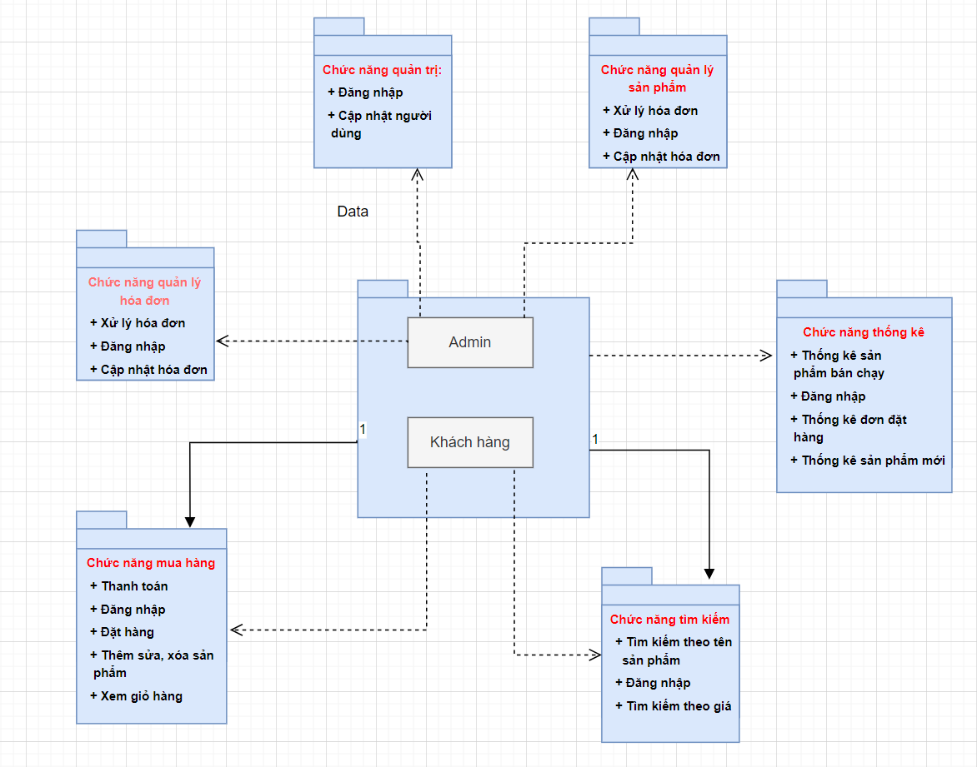

Hình 3.48 Biểu đồ đóng gói

* **Biểu đồ cài đặt.**

Biểu đồ cài đặt được sử dụng để mô tả cách các thành phần của hệ thống được triển khai và triển khai ở đâu. Trong một hệ thống Phần mềm bán hàng, biểu đồ cài đặt có thể được sử dụng để mô tả các thành phần được triển khai trên các máy chủ và nơi lưu trữ cơ sở dữ liệu.

Ví dụ về biểu đồ cài đặt cho hệ thống web bán hàng như sau:

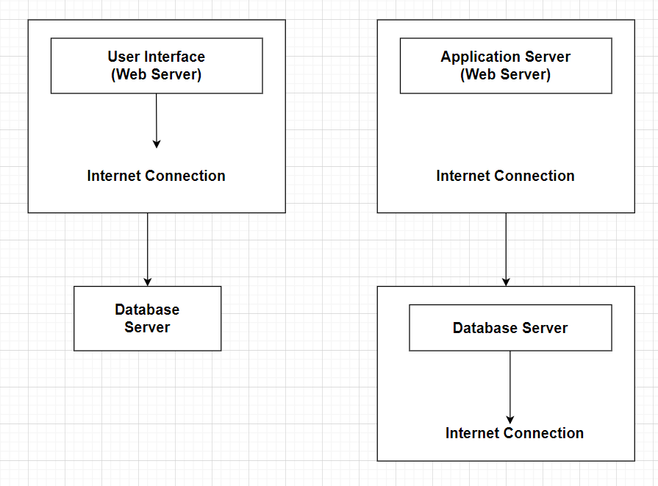

Hình 3.49 Biểu đồ cài đặt

Trong biểu đồ này, User Interface được triển khai trên một máy chủ web, trong khi Application Server và Database Server được triển khai trên các máy chủ khác nhau. Cả ba máy chủ đều được kết nối với internet thông qua một kết nối internet.

Những biểu đồ này giúp mô hình hóa kiến trúc cho hệ thống web bán hàng, giúp cho các nhà phát triển có thể hiểu rõ cấu trúc và mối quan hệ giữa các thành phần trong hệ thống. Nó cũng giúp cho việc phát triển, bảo trì và mở rộng hệ thống được dễ dàng và hiệu quả hơn.

# Chương 4: Cài đặt và triển khai ứng dụng

## 4.1 Mã hóa chương trình.

<https://github.com/ParkSeoHai/btl_pttkht_nhom3>

## 4.2 Cài đặt giao diện chương trình:

**Giới thiệu ngôn ngữ lập trình:**

C# là một ngôn ngữ lập trình được phát triển bởi Microsoft, được thiết kế dựa trên cú pháp của C++ và Java. C# là ngôn ngữ lập trình hướng đối tượng, có tính cấu trúc, an toàn và hiệu quả cao. C# là một phần của nền tảng .NET của Microsoft và được sử dụng rộng rãi cho phát triển ứng dụng Windows và web.

Các đặc điểm của C# bao gồm:

Hướng đối tượng: C# hỗ trợ tính chất kế thừa, đa hình, trừu tượng và bao đóng trong lập trình hướng đối tượng.

Tính an toàn: C# được thiết kế để đảm bảo an toàn trong quá trình thực thi chương trình, bao gồm kiểm tra kiểu dữ liệu và quản lý bộ nhớ tự động.

Hiệu suất cao: C# cho phép viết các ứng dụng với hiệu suất cao, nhờ sử dụng các tính năng như thừa kế, đa luồng, xử lý sự kiện và xử lý ngoại lệ.

Đa nền tảng: C# có thể được sử dụng trên nhiều nền tảng khác nhau, bao gồm Windows, Linux và macOS.

C# được sử dụng rộng rãi cho phát triển các ứng dụng desktop, ứng dụng di động và ứng dụng web. Các ứng dụng được viết bằng C# có thể chạy trên nhiều nền tảng khác nhau thông qua .NET Framework hoặc .NET Core. C# cũng là một trong những ngôn ngữ lập trình phổ biến nhất hiện nay, và có một cộng đồng lớn và nhiều tài liệu hỗ trợ trên Internet.

Regenerate response. Chính vì những tính chất như vậy cho nên chúng em quyết định lựa chọn sử dụng ngôn ngữ này để đưa vào đề tài của mình.

**Giao diện chương trình.**

Hình 4.1: Giao diện đăng nhập.

Hình 4.2: Giao diện đăng ký.

Hình 4. 3: Giao diện khi lấy lại mật khẩu.

Hình 4. 4: Giao diện trang chủ.

Hình 4. 5: Giao diện khi mua hàng.

Hình 4.6: Giao diện Giỏ hàng.

Hình 4.7: Giao diện mua hàng

Hình 4.8: Giao diện quản lý khách hàng.

Hình 4. 9: Giao diện quản lý hóa đơn.

Hình 4.10: Giao diện quản lý sản phẩm.

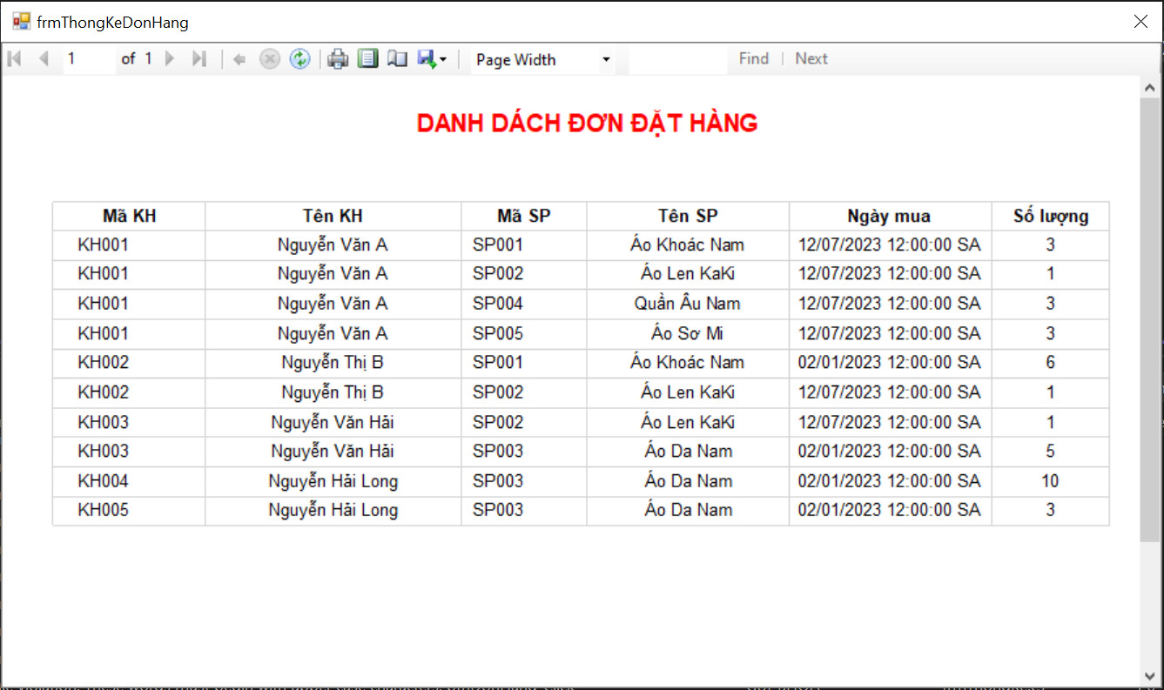

Hình 4.11: Giao diện thống kê đơn đặt hàng.

Hình 4.12: Giao diện thống kê sản phẩm bán chạy.

Hình 4.13: Giao diện thống kê sản phẩm mới.

**Các chức năng chính.**

Các chức năng chính có thể kể đến như:

+, Chức năng đăng nhập: với chức năng này nhóm chúng em đã cố gắng tối ưu sao cho chất lượng giống như thị trường. Với một số chức năng quen thuộc như. Đăng nhập, quên mật khẩu, lấy lại mật khẩu. Với tất cả các thông tin đều được lấy từ cơ sở dữ liệu.

+, Chức năng thêm sản phẩm vào giỏ hàng: với chức năng trên chúng em đã tích hợp nó. Sao cho tối ưu đến người dùng nhất. Giúp người dùng có thể thêm sản phẩm đơn giản chỉ cần những cái click chuột. Và có sự kiểm tra, nếu người dùng chọn 2 sản phẩm trùng nhau sẽ có thông báo tới ngời dùng. Ngoài ra ở form sản phẩm có hiển thị một chiếc đồng hồ xinh xinh ở phía dưới bên tay phải. Giúp người dùng có thể xem giờ trực tiếp trên phần mềm.

+, Chức năng mua hàng: với chức năng mua hàng chúng em sử dụng một biến để kiểm tra số lượng hàng. Và căn cứ vào đó tính toán ra số tiền mà người dùng cần phải thanh toán. Khi có một yêu cầu xóa sản phẩm nào khỏi giỏ hàng, nó sẽ được cập nhật. Tạo độ chính xác cao cho người dùng. Đặc biệt người dùng có thể chủ động xem trước thời gian giao hàng dự kiến.

+, Các chức năng tiếp theo như Quản lý hóa đơn, quản lý sản phẩm. quản lý khách hàng là bộ ba chức năng quản giúp người quản lý có thể dễ dàng quản lý được dữ liệu của phần mềm. Giúp giảm bớt khối công việc của quản lý. Tất cả các chức năng trên đều được tích hợp các tính năng thêm, xóa, sủa trực tiếp từ cơ sở dữ liêu.

+, Chức năng thông kê: với chức năng này giúp người quản lý có thể dễ dàng quản lý được hóa đơn, sản phẩm bán chạy, giỏ hàng. Để có thể xuất ra các báo cáo trên word, excel…

## 4.3 Ứng dụng, triển khai phát triển chương trình

Với chương trình chúng em xây dựng ở trên có thể được ứng dụng để làm một phầm mềm quản lý sản phẩm quy mô nhỏ. Vì trong quá trình sử dụng các phần mềm trên mạng. Hầu như cũng có những chức năng tương tự như vậy.

Chương trình trên để có thể thành một phần mềm lớn thực sự cần làm thêm rất nhiều chức năng. Có thể kể đến như. Giao hàng cần cải tiến hơn để có thể hiển thị và cập nhật được quá trình giao hàng cho người dùng biết. Chức năng thanh toán bằng tài khoản ngân hàng…

# Kết luận

## Kết quả đạt được

Sau tất cả các bước phân tích từ đầu tiên đã giúp chúng em trước hết hình dung được quá trình xây một phần mềm. Và được quá trình phần tích chúng, theo tuần tự. Chắc hẳn những kiến thức này sẽ là hành trang quan trọng trong quá trình đi làm của chúng em sau này. Và sau các bước phân tích trên thì phần mềm được tạo ra là một thứ tất yếu. Và chúng em xin trân thành cảm ơn thầy, cô Khoa Công Nghệ Thông Tin Trường Đại Học Công Nghệ Đông Á. Đã tận tình hướng dẫn chúng em.

## Hướng phát triển.

Chắc hẳn với những gì chúng em đã xây dựng ở trên, dù các chức năng có vẻ vẫn còn rất ít và còn thiếu rất nhiều chỗ. Nhưng chúng em nghĩ rằng, với một số chức năng trên của chúng em có thể tiết kiệm được sức lao động của xã hội. Vì hãy tưởng tượng nếu làm những việc này thủ công thì sẽ phải mất thời gian bao lâu đề có thể hoàn thành chúng. Trong tương lai và trong quá trình học và phát triển tại trường. Chúng em hy vọng sẽ làm tốt hơn nữa, tối ưu hơn nữa, để có thể tạo ra những phần mềm tốt để đưa đến mọi người. Em xin trân thành cảm ơn.

# Danh mục sách tham khảo

1. Trang https://howkteam.vn/ [tham khảo ngày 30 tháng 3 năm 2023]
2. Trang <https://xuanthulab.net/> [tham khảo ngày 20 tháng 3 năm 2023]
3. Các Giải Pháp Lập Trình, thái thanh phong, 2018, ĐHQGHN.